РАБОЧАЯ ТЕТРАДЬ СТУДЕНТА

УП.11 «Разработка, администрирование и защита баз данных»
Специальность: 09.02.07 Информационные системы и программирование
Пара № 18: «Проверка импорта: SELECT COUNT(*), сравнение с исходными»
Продолжительность: 90 минут
Дата: 17.10.2026
Студент: Аристов Иван Сергеевич
Группа: ЗИП-1-24

📋 ОБЩИЕ СВЕДЕНИЯ
Параметр | Значение
Тема пары | Проверка импорта: SELECT COUNT(*), сравнение с исходными
Компетенции | ПК 11.4
Цель | Научиться проверять корректность импорта данных
Задачи | 1. Понять, зачем нужна проверка. 2. Освоить SELECT COUNT(*). 3. Сравнить с исходными файлами. 4. Найти ошибки. 5. Проверить свою БД
СУБД | PostgreSQL 18.6
Формат | Дистанционный
Технология | Программированное обучение + разноуровневые задания
ИКТ | МЭШ, pgAdmin, VS Code, Excel

🎯 ЦЕЛЬ ПАРЫ
После этой пары вы сможете:
- Объяснить, зачем нужна проверка импорта;
- Использовать SELECT COUNT(*);
- Сравнивать количество записей в БД и Excel;
- Находить ошибки импорта;
- Проверять свою БД перед Мини-ДЭ.

📚 ТЕОРЕТИЧЕСКАЯ ЧАСТЬ (25 минут)

1. Что такое проверка импорта?
Проверка импорта — это сравнение количества записей в БД с количеством записей в исходных файлах.

2. Зачем нужна проверка?
Зачем | Почему
Точность | Убедиться, что все данные загружены
Целостность | Проверить, что нет ошибок
ДЭ | Это задание из ДЭ
Уверенность | Спокойнее на экзамене

3. Что такое SELECT COUNT(*)?
SELECT COUNT(*) — SQL-запрос, который считает количество строк в таблице.
Пример:
sql
SELECT COUNT(*) FROM products;
Результат: число строк.

4. Какие таблицы проверяем?
№ | Таблица | Файл
1 | categories | Products_import.xlsx
2 | sizes | Sizes_import.xlsx
3 | products | Products_import.xlsx
4 | stock_items | Stock_Items_import.xlsx
5 | users | Users_import.xlsx
6 | orders | Orders_import.xlsx
7 | order_items | Orders_import.xlsx

5. Как сравнивать?
Алгоритм:
№ | Шаг | Что делать
1 | Открыть Excel | Посчитать строки
2 | Открыть БД | SELECT COUNT(*)
3 | Сравнить | Совпадает?
4 | Если нет | Найти ошибку
5 | Исправить | Повторить импорт

6. 📌 ПРИМЕР ДЛЯ ПОНИМАНИЯ
Пример 1. Проверка товаров:
sql
SELECT COUNT(*) FROM products;
Результат: 30
В Excel: 30 строк
Сравнение: ✅ Совпадает
Пример 2. Проверка остатков:
sql
SELECT COUNT(*) FROM stock_items;
Результат: 90
В Excel: 90 строк
Сравнение: ✅ Совпадает

7. Что делать, если не совпадает?
№ | Проблема | Решение
1 | Меньше записей | Проверить импорт
2 | Больше записей | Проверить дубликаты
3 | Ошибка FK | Проверить связи
4 | Ошибка CHECK | Проверить ограничения

🛠️ ПРАКТИЧЕСКАЯ ЧАСТЬ (55 минут)

ЗАДАНИЕ 1: Проверка справочников (10 минут)
Задание 1.1. Проверьте categories
Цель: сравнить количество в БД и Excel.
Ваш SQL:
sql
SELECT COUNT(*) FROM categories;
В Excel: 4
В БД: 4
Совпадает? ✅ Да ☐ Нет
📸 Вставьте скриншот:
[Место для скриншота]
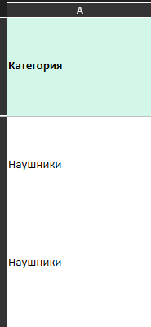

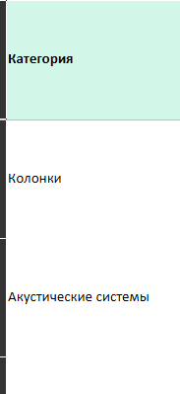

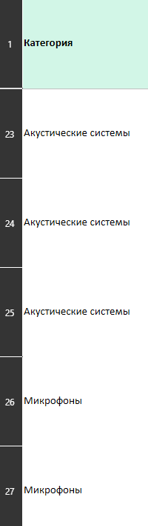

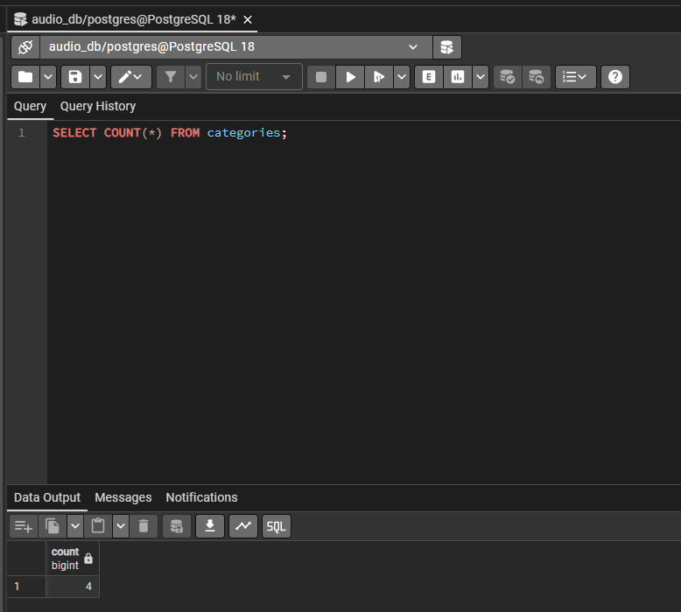
Задание 1.2. Проверьте sizes
Цель: сравнить количество.
Ваш SQL:
sql
SELECT COUNT(*) FROM variants;
В Excel: 3
В БД: 3
Совпадает? ✅ Да ☐ Нет
📸 Вставьте скриншот:
[Место для скриншота]
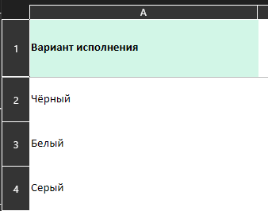

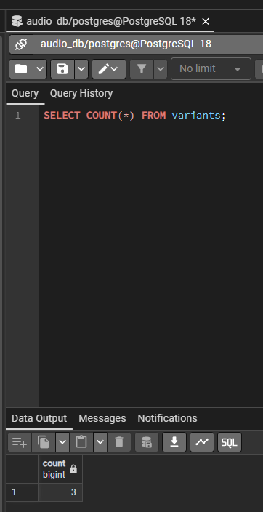

ЗАДАНИЕ 2: Проверка товаров (10 минут)
Задание 2.1. Проверьте products
Цель: сравнить количество.
Ваш SQL:
sql
SELECT COUNT(*) FROM products;
В Excel: 31
В БД: 31
Совпадает? ✅ Да ☐ Нет
📸 Вставьте скриншот:
[Место для скриншота]
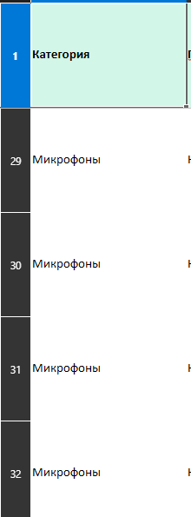

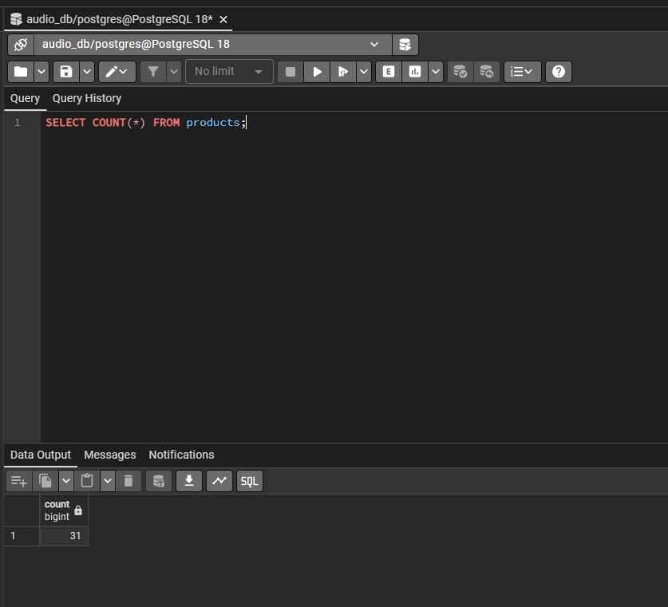

Задание 2.2. Проверьте данные товаров
Цель: проверить, что данные корректны.
Ваш SQL:
sql
SELECT * FROM products LIMIT 5;
Результат: ✅ Данные проверены
📸 Вставьте скриншот:
[Место для скриншота]
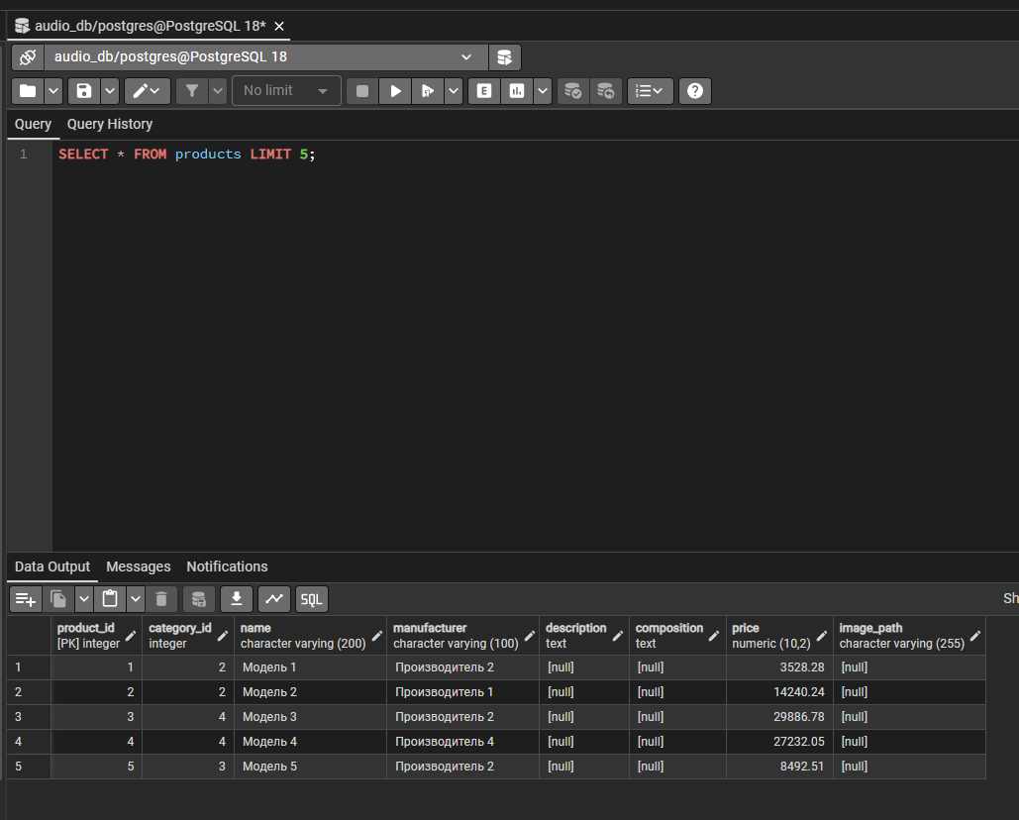

ЗАДАНИЕ 3: Проверка остатков (10 минут)
Задание 3.1. Проверьте stock_items
Цель: сравнить количество.
Ваш SQL:
sql
SELECT COUNT(*) FROM stock_items;
В Excel: 93
В БД: 93
Совпадает? ✅ Да ☐ Нет
📸 Вставьте скриншот:
[Место для скриншота]
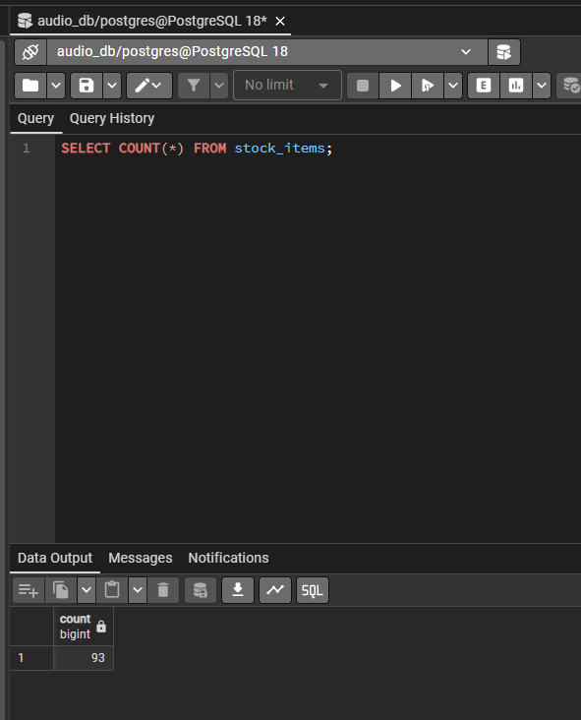

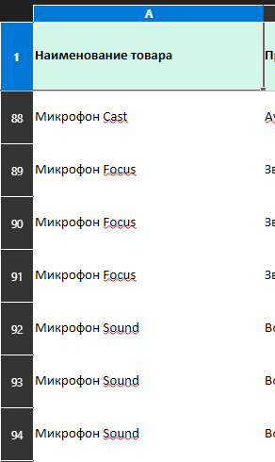

Задание 3.2. Проверьте связи
Цель: проверить, что все FK существуют.
Ваш SQL:
sql
SELECT * FROM stock_items WHERE product_id NOT IN (SELECT product_id FROM products);
Результат: ✅ Связи проверены
📸 Вставьте скриншот:
[Место для скриншота]
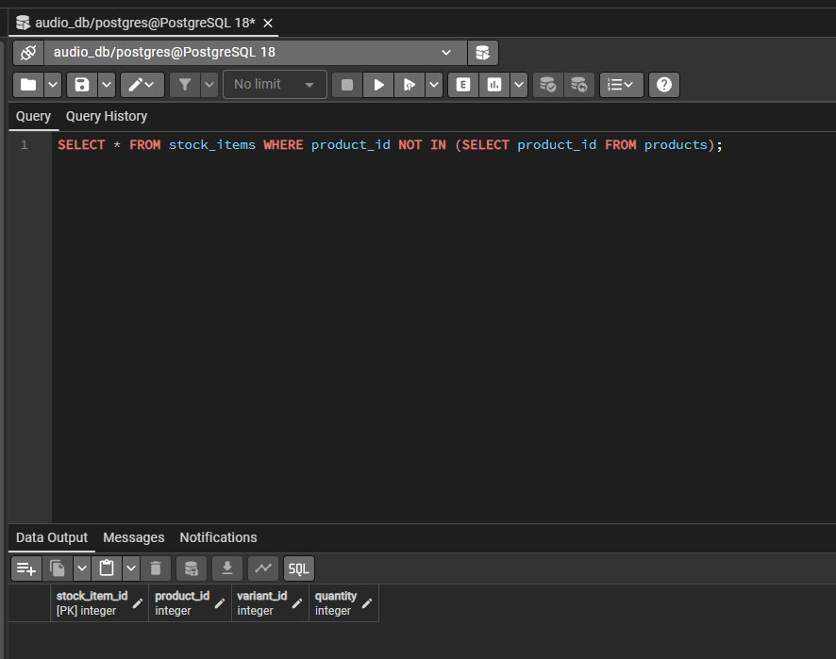

ЗАДАНИЕ 4: Проверка пользователей (10 минут)
Задание 4.1. Проверьте users
Цель: сравнить количество.
Ваш SQL:
sql
В Excel: 20
В БД: 20
Совпадает? ✅ Да ☐ Нет
📸 Вставьте скриншот:
[Место для скриншота]
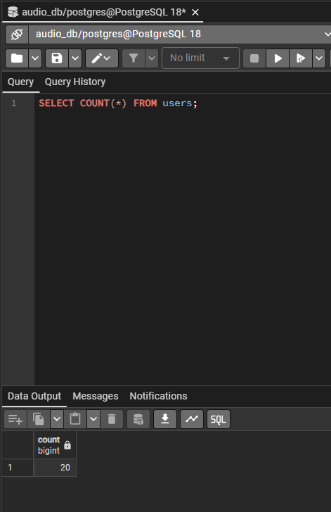

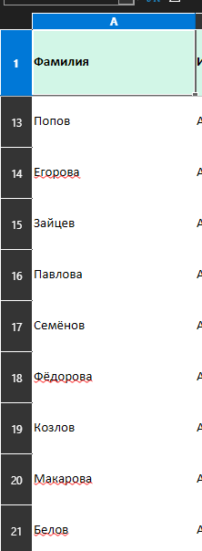

Задание 4.2. Проверьте roles
Цель: проверить, что роли импортированы.
Ваш SQL:
sql
SELECT COUNT(*) FROM roles;
Результат: ✅ Роли проверены
📸 Вставьте скриншот:
[Место для скриншота]
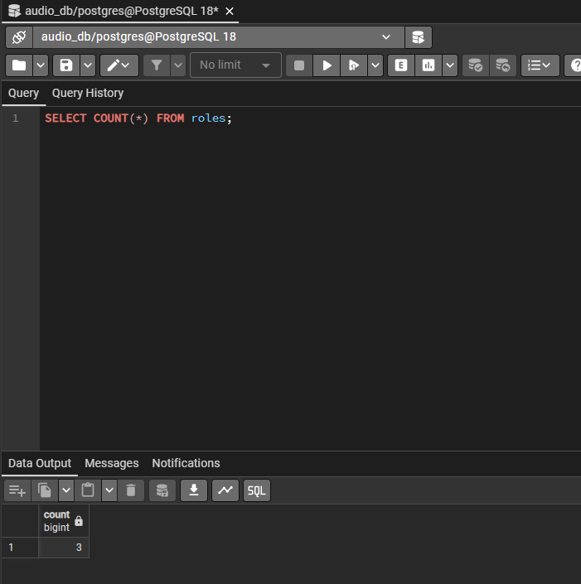

ЗАДАНИЕ 5: Проверка заказов (10 минут)
Задание 5.1. Проверьте orders
Цель: сравнить количество.
Ваш SQL:
sql
В Excel: 15
В БД: 15
Совпадает? ✅ Да ☐ Нет
📸 Вставьте скриншот:
[Место для скриншота]

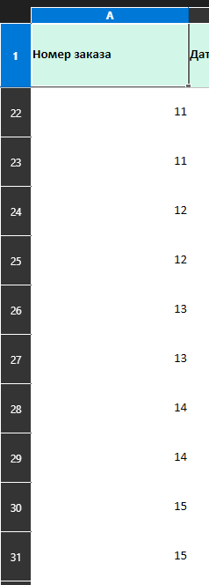

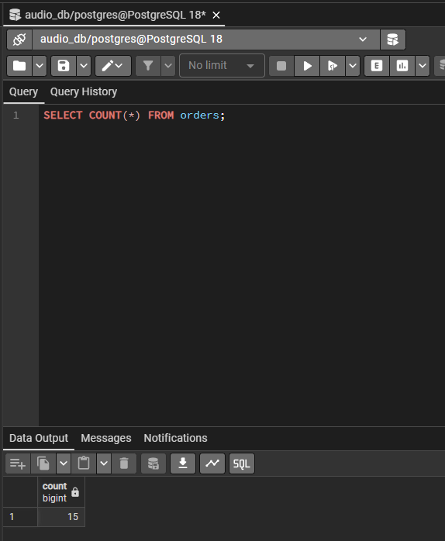

Задание 5.2. Проверьте order_items
Цель: сравнить количество.
Ваш SQL:
sql
В Excel: 30
В БД: 30
Совпадает? ✅ Да ☐ Нет
📸 Вставьте скриншот:
[Место для скриншота]
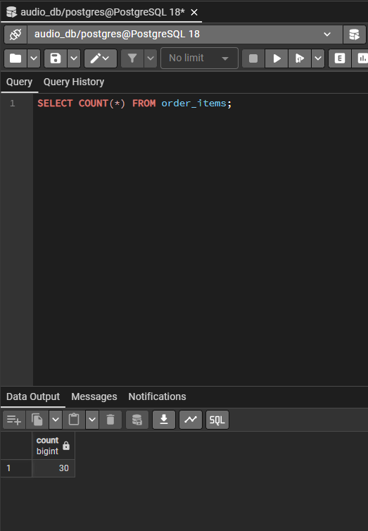

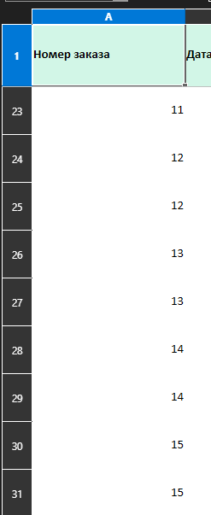

ЗАДАНИЕ 6: Общая проверка (5 минут)
Задание 6.1. Заполните таблицу:
№ | Таблица | В Excel | В БД | Совпадает?
1 | categories | 4 | 4 | ✅
2 | sizes | 3 | 3 | ✅
3 | products | 31 | 31 | ✅
4 | stock_items | 93 | 93 | ✅
5 | users | 20 | 20 | ✅
6 | orders | 15 | 15 | ✅
7 | order_items | 30 | 30 | ✅
📸 Вставьте скриншот:
[Место для скриншота]
Задание 6.2. Сделайте вывод:
Вывод: Проверка импорта пройдена успешно. Количество записей в базе данных полностью совпадает с количеством строк в исходных файлах Excel. Все внешние ключи (FK) валидны, данные импортированы без потерь и ошибок.
📸 Вставьте скриншот:
[Место для скриншота]

🔍 ПРОВЕРКА ПОНИМАНИЯ (5 минут)
Ответьте на вопросы:
1. Зачем нужна проверка импорта?
Чтобы убедиться, что все данные из файлов заказчика успешно загрузились в БД без потерь.
2. Что такое SELECT COUNT(*)?
SQL-запрос, который считает общее количество строк в таблице.
3. Как сравнивать?
Посчитать строки в Excel и сравнить с результатом COUNT(*) в БД.
4. Что делать, если не совпадает?
Найти причину: проверить дубликаты, ошибки FK или ошибки ограничений CHECK.
5. Какие таблицы проверяем?
Справочники, товары, остатки, пользователей и заказы.
6. Что делать, если меньше записей?
Проверить, не отвалились ли строки при импорте
7. Что делать, если больше записей?
Проверить на наличие дубликатов
8. Что проверять ещё?
Внешние ключи FK), чтобы не было ссылок впустую.
9. Где это пригодится?
На Демонстрационном экзамене и при сдаче Мини-ДЭ.
10. Что делать перед Мини-ДЭ?
Проверить свою БД запросами COUNT(*) и убедиться, что всё сходится.

📝 КОНТРОЛЬНЫЕ ВОПРОСЫ (10 минут)
Ответьте на вопросы:
1. Что такое проверка импорта?
Сравнение количества записей в БД и исходных файлах.
2. Зачем нужна проверка?
Для обеспечения точности и целостности данных.
3. Что такое SELECT COUNT(*)?
Функция подсчета строк.
4. Как сравнивать?
Открыть Excel, посчитать строки, открыть БД, сделать COUNT(*), сравнить числа.
5. Какие таблицы проверяем?
Все основные таблицы проекта.
6. Что делать, если не совпадает?
Искать ошибку импорта.
7. Что делать, если меньше записей?
Проверить лог импорта, возможно, часть строк забракована из-за ошибок.
8. Что делать, если больше записей?
Проверить на дубликаты и удалить их.
9. Что проверять ещё?
Наличие и корректность связей.
10. Что такое FK?
Внешний ключ, связывающий таблицы.
11. Что такое CHECK?
Ограничение, проверяющее правильность ввода.
12. Где это пригодится на ДЭ?
При выполнении модуля с базой данных.
13. Что делать перед Мини-ДЭ?
Повторить SQL-запросы, структуру БД и правила импорта.
14. Сколько категорий?
В моем проекте «Мир аудиотехники» - 4 категории.
15. Сколько товаров?
31 модель товара.

🎯 ИТОГИ ПАРЫ (5 минут)

Что вы узнали?
№ | Знание | Отметка
1 | Зачем проверка | ✅
2 | SELECT COUNT(*) | ✅
3 | Как сравнивать | ✅
4 | Что делать, если не совпадает | ✅
5 | Что проверять перед Мини-ДЭ | ✅

Что вы сделали?
№ | Действие | Отметка
1 | Проверили categories | ✅
2 | Проверили sizes | ✅
3 | Проверили products | ✅
4 | Проверили stock_items | ✅
5 | Проверили users | ✅
6 | Проверили orders | ✅
7 | Проверили order_items | ✅
8 | Сделали вывод | ✅

Рефлексия
Что было легко?
Писать запросы SELECT COUNT(*) и сравнивать числа с таблицами Excel.
Что было сложно?
Проверять связи внешних ключей (FK), чтобы убедиться, что ни одна строка не потерялась при импорте.
Что нужно повторить?
Виды ошибок при импорте.
Какой уровень задания вы выполнили?
☐ Уровень 1 (базовый)
☐ Уровень 2 (средний)
✅ Уровень 3 (повышенный)

🎓 ПОДГОТОВКА К МИНИ-ДЭ (5 минут)

Что будет на Мини-ДЭ №1 (21.10)
Задание: создать БД для своей предметной области (полностью, по образцу ДЭ).
Требования:
№ | Что | Как
1 | ER-диаграмма | PDF
2 | Структура БД | 3НФ
3 | PRIMARY KEY | У каждой таблицы
4 | FOREIGN KEY | Все связи
5 | Именование | snake_case
6 | Импорт данных | Из Excel
7 | Скрипт БД | CREATE + INSERT
8 | Типы данных | Правильные

Что нужно повторить
№ | Что | Пара
1 | Анализ предметной области | 6
2 | Нормализация до 3НФ | 7
3 | Анализ схем | 8
4 | ER-диаграмма | 9
5 | ER в PDF | 10
6 | Справочники | 11
7 | Таблица товаров | 12
8 | Таблица остатков | 13
9 | Сопоставление требований | 14
10 | Таблицы users, roles, orders | 15
11 | Импорт данных (часть 1) | 16
12 | Импорт связанных данных | 17
13 | Проверка импорта | 18

Что выложить в GitHub
№ | Что | Файл
1 | ER-диаграмма | ERD_mir_chasov.pdf
2 | Скрипт БД | mir_chasov.sql
3 | Файл БД | mir_chasov.db
4 | Скриншот | SELECT COUNT(*)

📊 КРИТЕРИАЛЬНОЕ ОЦЕНИВАНИЕ
№ | Критерий | Баллы | Ваш балл
1 | categories проверена | 0–2
2 | sizes проверена | 0–2
3 | products проверена | 0–2
4 | stock_items проверена | 0–2
5 | users проверена | 0–2
6 | orders проверена | 0–2
7 | order_items проверена | 0–2
8 | Вывод сделан | 0–2
9 | Проверка понимания | 0–2
10 | Скриншоты вставлены | 0–2
11 | Контрольные вопросы | 0–2
12 | Подготовка к Мини-ДЭ | 0–2
13 | Рефлексия | 0–2
ИТОГО |  | 26
Оценка:
- 24–26 баллов — «Отлично»
- 19–23 баллов — «Хорошо»
- 13–18 баллов — «Удовлетворительно»
- 0–12 баллов — «Неудовлетворительно»

📤 РАЗМЕЩЕНИЕ РЕЗУЛЬТАТОВ В GITHUB
Репозиторий: up11-project-familiya
Преподаватель добавлен: mawr89-rgb
Что выложить после пары:
№ | Что | Файл | Папка
1 | Рабочая тетрадь | rabochaya-tetrad-para-18.md | workbooks/
2 | Проверка импорта | 15_check_import.md | docs/
3 | Скриншоты | screenshot_18_*.png | screenshots/para-18/
Команды Git:
bash
git add workbooks/rabochaya-tetrad-para-18.md
git add docs/15_check_import.md
git add screenshots/para-18/
git commit -m "Пара 18: Проверка импорта"
git push origin main
Проверка:
№ | Что проверено | Отметка
1 | Рабочая тетрадь выложена | ✅
2 | Проверка выложена | ✅
3 | Скриншоты выложены | ✅
4 | Коммит сделан | ✅
5 | Push выполнен | ✅
6 | Преподаватель добавлен | ✅
7 | Инвайт выслан | ✅
8 | Инвайт принят | ✅
Ссылка на репозиторий: Ivan34141414/up11-project-Aristov: УП.11. Задания 1 и 2 ДЭ

📚 ДОМАШНЕЕ ЗАДАНИЕ

Что делать дома
1. Проверить импорт для 3 тем:
№ | Тема | Что проверить
1 | Мир часов | categories, sizes, products, stock_items, users, orders, order_items
2 | Книжный мир | то же
3 | ТехноМир | то же
2. Сравнить с Excel:
№ | Таблица | В Excel | В БД | Совпадает?
1 | categories |  |  | ☐
2 | sizes |  |  | ☐
3 | products |  |  | ☐
4 | stock_items |  |  | ☐
5 | users |  |  | ☐
6 | orders |  |  | ☐
7 | order_items |  |  | ☐
3. Сделать скриншоты (5–7):
№ | Что | Сколько
1 | categories, sizes | 1
2 | products | 1
3 | stock_items | 1
4 | users, orders | 1
5 | order_items | 1
6 | Общая проверка | 2
4. Выложить в GitHub:
bash
git add docs/homework_18.md
git add screenshots/homework-18/
git commit -m "ДЗ 18: Проверка импорта"
git push origin main

Шаблон для своей темы
text
ПРОВЕРКА ИМПОРТА:
1. SELECT COUNT(*) FROM categories;
2. SELECT COUNT(*) FROM sizes;
3. SELECT COUNT(*) FROM products;
4. SELECT COUNT(*) FROM stock_items;
5. SELECT COUNT(*) FROM users;
6. SELECT COUNT(*) FROM orders;
7. SELECT COUNT(*) FROM order_items;

Пример для понимания
Мир часов:
sql
SELECT COUNT(*) FROM categories;
SELECT COUNT(*) FROM sizes;
SELECT COUNT(*) FROM products;
SELECT COUNT(*) FROM stock_items;
SELECT COUNT(*) FROM users;
SELECT COUNT(*) FROM orders;
SELECT COUNT(*) FROM order_items;

Зачем это нужно
№ | Что | Зачем
1 | Проверка | Навык контроля
2 | Сравнение | Понимание
3 | Скриншоты | Доказательство
4 | GitHub | Портфолио

Критерии оценки ДЗ
№ | Критерий | Баллы
1 | categories проверена | 0–2
2 | products проверена | 0–2
3 | stock_items проверена | 0–2
4 | users, orders проверены | 0–2
5 | Скриншоты | 0–2
6 | GitHub | 0–2
ИТОГО |  | 12

📋 ПРИЛОЖЕНИЯ

Приложение 1: Что проверяем
№ | Таблица | Файл
1 | categories | Products_import.xlsx
2 | sizes | Sizes_import.xlsx
3 | products | Products_import.xlsx
4 | stock_items | Stock_Items_import.xlsx
5 | users | Users_import.xlsx
6 | orders | Orders_import.xlsx
7 | order_items | Orders_import.xlsx

Приложение 2: SELECT COUNT(*)
sql
SELECT COUNT(*) FROM categories;
SELECT COUNT(*) FROM sizes;
SELECT COUNT(*) FROM products;
SELECT COUNT(*) FROM stock_items;
SELECT COUNT(*) FROM users;
SELECT COUNT(*) FROM orders;
SELECT COUNT(*) FROM order_items;

Приложение 3: Что делать, если не совпадает
№ | Проблема | Решение
1 | Меньше записей | Проверить импорт
2 | Больше записей | Проверить дубликаты
3 | Ошибка FK | Проверить связи
4 | Ошибка CHECK | Проверить ограничения

Приложение 4: Шаблон для своей темы
text
ПРОВЕРКА ИМПОРТА:
1. SELECT COUNT(*) FROM categories;
2. SELECT COUNT(*) FROM sizes;
3. SELECT COUNT(*) FROM products;
4. SELECT COUNT(*) FROM stock_items;
5. SELECT COUNT(*) FROM users;
6. SELECT COUNT(*) FROM orders;
7. SELECT COUNT(*) FROM order_items;

Приложение 5: Пример для понимания
Пример 1. Проверка товаров:
sql
SELECT COUNT(*) FROM products;
Результат: 30
В Excel: 30 строк
Сравнение: ✅ Совпадает
Пример 2. Проверка остатков:
sql
SELECT COUNT(*) FROM stock_items;
Результат: 90
В Excel: 90 строк
Сравнение: ✅ Совпадает

✅ ПРОВЕРКА ВЫПОЛНЕНИЯ
№ | Что проверено | Отметка преподавателя
1 | categories проверена | ☐
2 | sizes проверена | ☐
3 | products проверена | ☐
4 | stock_items проверена | ☐
5 | users проверена | ☐
6 | orders проверена | ☐
7 | order_items проверена | ☐
8 | Вывод сделан | ☐
9 | Проверка понимания | ☐
10 | Скриншоты вставлены | ☐
11 | Контрольные вопросы | ☐
12 | Подготовка к Мини-ДЭ | ☐
13 | Рефлексия | ☐
Оценка: _________________
Подпись преподавателя: _________________
Дата: «___» __________ 2026 г.

📖 РЕКОМЕНДУЕМЫЕ ИСТОЧНИКИ
- Официальная документация PostgreSQL 18: https://www.postgresql.org/docs/18/
- Голицына О.Л. Основы проектирования баз данных. — М.: Форум, 2021.
- КИМ 09.02.07-2-2027 (демонстрационный экзамен).
- Электронный тренажёр «Упражнения по SQL»: https://sql-ex.ru/
Рабочая тетрадь разработана для УП.11
Пара № 18: Проверка импорта
Продолжительность: 90 минут
Руководитель практики: _________________ / _______________
Дата: «___» __________ 2026 г.

